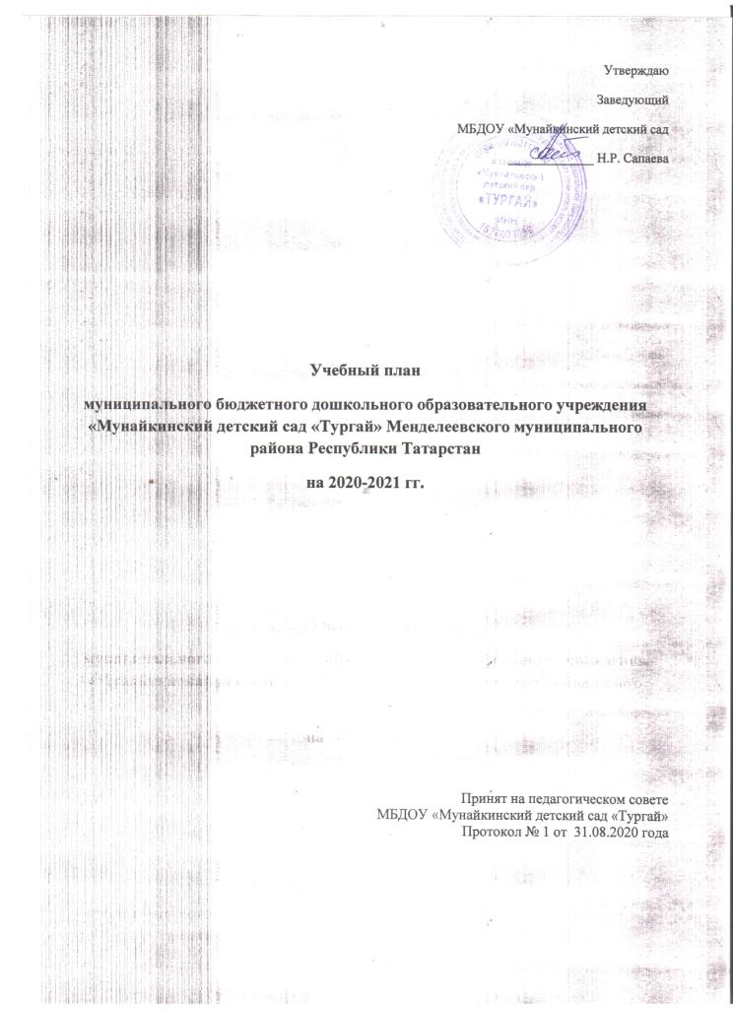

Нормативные документы, регламентирующие организацию учебно-воспитательного процесса в МБДОУ «Тургай»
Санитарно-эпидемиологическими правилами и нормативами СанПиН 2.4.1.3049-13 «Санитарно-эпидемиологические требования к устройству, содержанию и организации режима работы дошкольных образовательных учреждений», утвержденными постановлением Главного государственного санитарного врача РФ от 15.05.2013 № 26;
Письмом Министерства образования Российской Федерации от 14.03.2000 № 65/23-16 «О гигиенических требованиях к максимальной нагрузке на детей дошкольного возраста в организованных формах обучения»;
Письмом Министерства образования и науки Российской Федерации от 31.05.2007 № 03-1213 «О методических рекомендациях по отнесению дошкольных образовательных учреждений к определенному виду»;
Положением о лицензировании образовательной деятельности, утвержденным постановлением Правительства Российской Федерации от 31.03.2009 № 277;
Приказом Министерства образования и науки Российской Федерации от 23.11.2009 № 655 «Об утверждении и введении в действие федеральных государственных требований к структуре основной общеобразовательной программы дошкольного образования».
Закон РТ о языках от 28.07.1992 г. №1560-XII (ред. От 03.03.2012 г.) «О государственных языках РТ и др. языках в РТ»
Локальные акты
Устав МБДОУ «Тургай», утвержденный Постановлением руководителя Исполнительного комитета Менделеевского муниципального района Республики Татарстан № 622 от 01.10.2018 г.
Лицензия регистрационный номер № 9390 выдан министерством образования и науки Республики Татарстан от 16.01.2017 г.
Пояснительная записка
Учебный план составлен на основании
*Общеобразовательной программы дошкольного образования «От рождения до школы» под редакцией Н.Е.Вераксы, Т.С.Комаровой, М.А.Васильевой;(соответствует ФГОС ДО)-2016 год
* Региональной программы дошкольного образования «Сөенеч»- «Радость познания» под ред. Р.К. Шаеховой. - 2016 год

Базисный учебный план для МБДОУ «Мунайкинский детский сад «Тургай», реализующего основную общеобразовательную программу дошкольного образования, является нормативным актом, устанавливающим перечень образовательных областей и объем учебного времени, отводимого на проведение непосредственно-образовательной деятельности.
В структуре Плана выделяется инвариантная (обязательная) и вариативная (модульная) часть. Инвариантная часть обеспечивает выполнение обязательной части основной общеобразовательной программы дошкольного образования, составляет 60% от общего нормативного времени, отводимого на освоение образовательной программы и реализуется через организацию совместной детской организованной деятельности. Вариативная часть 40%, формируется образовательным учреждением и реализуется через занятия по обучению дошкольников татарскому языку.
Объем учебной нагрузки в течение недели определен в соответствии с санитарно-эпидемиологическими требованиями к устройству, содержанию и организации режима работы дошкольных образовательных учреждений (СанПиН 2.4.1.3049 -13), а также инструктивно-методическим письмом Министерства образования Российской Федерации от 14.03.2000 г. № 65/23-16. В учебный план включены пять образовательных областей:
- «Социально-коммуникативное развитие»;
- «Познавательное развитие»;
- «Речевое развитие»;
- «Художественно-эстетическое развитие»;
- «Физическое развитие».
Каждой образовательной области соответствуют виды организованной образовательной деятельности и виды воспитательно-образовательной работы:
- «Социально-коммуникативное развитие» - социализация, развитие общения, нравственное воспитание, самообслуживание, самостоятельность, трудовое воспитание, формирование основ безопасности.
- «Познавательное развитие» - развитие познавательно-исследовательской деятельности, ознакомление с предметным окружением и социальным миром, формирование элементарных математических представлений, ознакомление с миром природы.
- «Речевое развитие» - развитие речи, обучение грамоте.
- «Художественно-эстетическое развитие» - музыка, изобразительная деятельность, конструирование, чтение художественной литературы.
- «Физическое развитие» - физическая культура, развитие движений, оздоровительная гимнастика, игровая деятельность.

«Социально-коммуникативное развитие»:
Белая К.Ю. Формирование основ безопасности у дошкольников.,
Буре Р.С. Социально-нравственное воспитание дошкольников.,
Куцакова Л.В. Трудовое воспитание в детском саду.
Петрова В.И., Стульник Т.Д. Этические беседы с детьми 3-7 лет.
Саулина Т.Ф. Знакомим дошкольников с правилами дорожного движения.

«Познавательное развитие»:
Веракса Н.Е. Веракса А.Н. Проектная деятельность в детском саду.
Веракса Н.Е., Галимов О.Р. Познавательско- исследовательская деятельность дошкольников.
Дыбина О.В. Ознакомление с предметным и социальным окружением.
Помораева И.А., Позина В.А. Формирование элементарных математических представлений у дошкольников.
Соломенникова О.А. Ознакомление с природой в детском саду.
Рабочие тетради: Денисова Д., Дорожин Ю. –Математика для малышей.
Денисова Д., Дорожин Ю. –Математика для дошкольников.

«Речевое развитие»:
Варенцова Н.С. Обучение дошкольников грамоте.
Гербова В.В.Развитие речи в детском саду.
Рабочие тетради: Денисова Д., Дорожин Ю. –Развитие речи у малышей.
Денисова Д., Дорожин Ю. –Развитие речи у дошкольников.
Денисова Д., Дорожин Ю. –Развитие речи у дошкольников.
Денисова Д., Дорожин Ю. –Уроки грамоты для малышей.
Денисова Д., Дорожин Ю. –Уроки грамоты для дошкольников
Денисова Д., Дорожин Ю. –Прописи для малышей.
Денисова Д., Дорожин Ю. –Прописи для дошкольников.

«Художественно-эстетическое развитие»:
Зацепина М.Б.Музыкальное воспитание в детском саду.
Комарова Т.С. Изобразительная деятельность в детском саду.
Куцакова Л.В. Конструирование из строительного материала в детском саду.
«Музыкальные шедевры» О.П.Радынова
Хрестоматия для чтения в детском саду.

«Физическое развитие»:
Пензулаева Л.И. Физическая культура в детском саду.
Пензулаева Л.И. Оздоровительная гимнастика; комплексные упражнения для детей 3-7 лет.
Губанова Н.Ф. Развитие игровой деятельности.

Развитие детей раннего возраста: Теплюк С.Н. Игры-занятия на прогулке с малышами.

Реализация Плана предполагает обязательный учет принципа интеграции образовательных областей в соответствии с возрастными возможностями и особенностями воспитанников, спецификой и возможностями образовательных областей.
Совместная организованная деятельность воспитателя и детей планируется по возрастным группам с учетом санитарных норм. Опираясь на СаНПиН – 2.4.1.3049-13 года (с изменениями №1 от 20.12.2010 №164), учитывается максимально допустимый объем недельной образовательной нагрузки при включении реализации дополнительных образовательных услуг. Продолжительность непрерывной организованной образовательной деятельности в неделю составляет:
- для детей второй группы раннего развития – 1 час 30 минут
- для детей младшей группы – 2 часа 30 минут
- для детей средней группы – 3 часа 20 минут
- для детей старшей группы – 5 часов 50 минут
- для детей подготовительной группы –7 часов 30 мин.
В середине времени, отведенного на непрерывную образовательную деятельность, проводится физкультминутка продолжительностью 2-3 минуты. Перерывы между периодами непрерывной образовательной деятельности – не менее 10 минут.
В целях исключения превышения предельно допустимой нагрузки на ребенка за счет части формируемой участниками образовательного процесса ДОУ введены следующие изменения:
* Совместная организованная детская деятельность «Чтение художественной литературы» реализуется во всех возрастных группах во второй половине дня в режимные моменты.
* Ознакомление с татарской разговорной речью во 2 младшей группе (с детьми татарской национальности) и в средней группе со всеми детьми проходит в режимные моменты 3 раза в неделю: в понедельник, среду и пятницу.
* На основании согласия родителей ( законных представителей) воспитанников и в соответствии с вариативной частью образовательной программы МБДОУ «Мунайкинский детский сад «Тургай»» в старшей и подготовительной к школе группах ознакомление с разговорной татарской речью проводится в виде совместной организованной деятельности воспитателя по обучению детей разговорной татарской речи и воспитанников старшей и подготовительной к школе групп два раза в неделю: в старшей группе в понедельник ( в 1 половину дня), в подготовительной группе в понедельник ( 1 половина дня) и в среду ( в 1 половину дня).
В среду ознакомление с разговорной татарской речью осуществляется в 1 половину дня в режимные моменты в старшей группе, во вторник ознакомление с разговорной татарской речью осуществляется в 1 половину дня в режимные моменты в подготовительной группе

* Взаимодействие взрослого с детьми по ознакомлению дошкольников с основами ОБЖ и ЗОЖ в старшей и подготовительной к школе группе реализуются в режимные моменты.
* Взаимодействие взрослого с детьми по конструктивно-модельной деятельности во второй группе раннего возраста, 2 младшей группе и подготовительной группе проводится во второй половине согласно режиму дня. В старшей группе взаимодействие взрослого с детьми по конструктивно-модельной деятельности проводится в виде совместной организованной образовательной деятельности. (см. расписание организованной образовательной деятельности, занятий со специалистами).
* Согласно СанПиН 2.4.1.3049-13 в старшем дошкольном возрасте совместная организованная детская деятельность воспитателя и детей по образовательной области «Физическая культура» один раз в неделю проводится на свежем воздухе. (старшая группа- пятница, подготовительная группа- понедельник)

Утверждаю
Заведующий МБДОУ
«Мунайкинский детский сад «Тургай»

Н.Р.Сапаева

Учебный план на 2020 - 2021 учебный год
МБДОУ «Мунайкинский детский сад «Тургай»
Менделеевского муниципального района Республики Татарстан

Приоритетные направления  Образовательные области | Виды занятий | 1 младшая группа |  |  | 2 младшая группа |  | Средняя группа |  | Старшая группа |  | Подготови-тельная к школе группа
Приоритетные направления  Образовательные области | Виды занятий | 2-3 лет |  |  | 3-4 лет |  | 4-5 лет |  | 5-6 лет |  | 6-7 лет
Приоритетные направления  Образовательные области | Виды занятий | Количество часов в **
Приоритетные направления  Образовательные области | Виды занятий | нед. |  | год | нед. | год | нед. | год | нед. | год | нед. | год
1 | 2 | 3 |  | 4 | 5 | 6 | 7 | 8 | 9 | 10 | 11 | 12
Инвариативная часть (обязательная)
Познавательное развитие |  | 2 |  | 72 | 2 | 72 | 2 | 72 | 2 | 72 | 3 | 108
 | - окружающий мир | 1 |  | 36 | 1 | 36 | 1 | 36 | 1 | 36 | 1 | 36
 | - формирование элементарных математических представлений | 1 |  | 36 | 1 | 36 | 1 | 36 | 1 | 36 | 2 | 72
Речевое развитие |  | 1 |  | 36 | 1 | 36 | 1 | 36 | 2 | 72 | 2 | 72
 | - развитие речи | 1 |  | 36 | 1 | 36 | 1 | 36 | 2 | 72 | 1 | 36
 | - обучение грамоте |  |  |  |  |  |  |  |  |  | 1 | 36
 | - ознакомление с художественной литературой | р\м |  |  | р\м |  | р\м |  | р\м |  | р\м
Социально-коммуникативное развитие |  | р\м |  |  | р\м |  | р\м |  | р\м |  | р\м
Художественно-эстетическое развитие |  | 4 |  | 144 | 4 | 144 | 4 | 144 | 6 | 216 | 5 | 180
 | - музыкальное | 2 |  | 72 | 2 | 72 | 2 | 72 | 2 | 72 | 2 | 72
 | - рисование | 1 |  | 36 | 1 | 36 | 1 | 36 | 2 | 72 | 2 | 72
 | - лепка | 1 |  | 36 | 0,5 | 18 | 0,5 | 18 | 0,5 | 18 | 0,5 | 18
 | - аппликация |  |  |  | 0,5 | 18 | 0,5 | 18 | 0,5 | 18 | 0,5 | 18
 | - конструир/руч.труд | - |  | - | - | - | - | - | 1 | 36 | р\м
Физическое развитие |  | 3 |  | 108 | 3 | 108 | 3 | 108 | 3 | 108 | 3 | 108
 | - физкультурное | 3 |  | 108 | 3 | 108 | 3 | 108 | 3 | 108 | 3 | 108
ИТОГО |  | 10 |  | 360 | 10 | 360 | 10 | 360 | 13 | 468 | 13 | 468
Вариативная часть (модульная)
Этно-региональный компонент | - татарский язык | р\м |  |  | р\м |  | р\м |  | 1 | 36 | 2 | 72
ВСЕГО |  | 10 |  | 360 | 10 | 360 | 10 | 360 | 14 | 500 | 15 | 540
Максимально допустимый объём недельной нагрузки по СанПиНу 2.4.1.3049-13 | норма | 1,5 часа |  |  | 2ч.30 мин |  | 4 часа |  | 6ч.25мин |  | 8ч.30мин.
 | фактически | 1,5 часа |  |  | 2ч.30мин |  | 3ч 20 мин |  | 6ч.10мин |  | 7ч.50 мин
Продолжительность ОД | норма | 1 х 10 мин |  |  | 1 х 15 мин |  | 1 х 20 мин |  | 1 х 25 мин |  | 1 х 30 мин
Продолжительность ОД | фактически | 1 х 9 мин |  |  | 1 х 15 мин |  | 1 х 20 мин |  | 1 х 25 мин |  | 1 х 30 мин
Количество видов ОД | норма | 10 |  |  | 10 |  | 10 |  | 14 |  | 15
Количество видов ОД | фактически | 10 |  |  | 10 |  | 10 |  | 14 |  | 15
Взаимодействие взрослого с детьми в различных видах деятельности
Чтение художественной литературы  Познавательно-исследовательская деятельность | ежедневно |  | ежедневно |  |  | ежедневно |  | ежедневно |  |  | ежедневно
Конструктивно-модельная деятельность | ежедневно | ежедневно |  |  |  | ежедневно |  | ежедневно |  |  | ежедневно
Утренняя гимнастика | 1 раз в неделю | 1 раз в неделю |  |  |  | 1 раз в неделю |  | 1 раз в неделю |  |  | 1 раз в неделю
Игровая деятельность | ежедневно | ежедневно |  |  |  | ежедневно |  | ежедневно |  |  | ежедневно
Общение при проведении режимных моментов | ежедневно | ежедневно |  |  |  | ежедневно |  | ежедневно |  |  | ежедневно
Приобщение к доступной трудовой деятельности | ежедневно | ежедневно |  |  |  | ежедневно |  | ежедневно |  |  | ежедневно
Общение на прогулке | ежедневно | ежедневно |  |  |  | ежедневно |  | ежедневно |  |  | ежедневно
Обучение ПДД | ежедневно | ежедневно |  |  |  | ежедневно |  | ежедневно |  |  | ежедневно
Комплексы закаливающих процедур | ежедневно | ежедневно |  |  |  | ежедневно |  | ежедневно |  |  | ежедневно
Гигиенические процедуры | ежедневно | ежедневно |  |  |  | ежедневно |  | ежедневно |  |  | ежедневно
Этнокультурная составляющая | ежедневно | ежедневно |  |  |  | ежедневно |  | ежедневно |  |  | ежедневно
Самостоятельная деятельность детей
Самостоятельная игра в группе | ежедневно | ежедневно |  |  |  | ежедневно |  | ежедневно |  |  | ежедневно
Самостоятельная игра на участке | ежедневно | ежедневно |  |  |  | ежедневно |  | ежедневно |  |  | ежедневно
Самостоятельная деятельность детей в центрах развития | ежедневно | ежедневно |  |  |  | ежедневно |  | ежедневно |  |  | ежедневно

Примечания:
- Название видов занятий внутри каждой образовательной области будут варьироваться в зависимости от используемых программ (комплексной и парциальных).
- В учебном плане указано количество часов в неделю по каждому направлению развития детей.
- Число 0,5 означает, что ООД проводится в чередовании с другим видом деятельности.
- Вариативная часть учебного плана, ее содержание определяется дошкольным образовательным учреждением самостоятельно, исходя из приоритетности своей деятельности по развитию детей (познавательно-речевому, художественно-эстетическому, физическому, социально-личностному), социального запроса родителей (заказчиков услуг).

